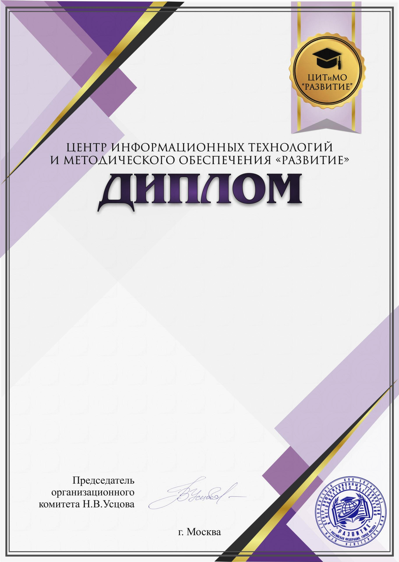
НАГРАЖДАЕТСЯ
Чуханова Ирина Анатольевна
учитель литературы
МКОУ Никольская СОШ
ПОБЕДИТЕЛЬ
Всероссийской олимпиады руководителей и педагогов
образовательных организаций
«Особенности работы учителя литературы в
общеобразовательной организации в условиях реализации
ФГОС»
(в рамках научно-практической конференции
«Реализация ФГОС общего образования»
по направлению «Общее образование»)
Регистрационный номер 2022-09-25-03-107
25.09.2022.

